­­­­­­­­<Master reset系统复位+~~Brand reset林肯互联复位~~+reset还原{单项功能}需求文档>

Phase2 林肯 MRD文档

版本 <1.4>

目录

目录 2

1. 需求介绍 5

1.1. 背景／目的 5

1.2. 流程与备注 5

2. 需求内容 7

2.1. 功能入口 7

2.2. 系统复位「All」 9

2.3. 【1】固件升级中 确认弹窗「All」 9

2.3.1. 【2】系统复位 确认页—PaaK未配置「CX483林肯」「U611林肯」 10

2.3.2. 【3】系统复位 确认页—PaaK已配置 「CX483林肯」「U611林肯」 11

2.3.2.1. 【4】系统复位还原智能手机钥匙 确认弹窗—取消授权，PaaK已配置「CX483林肯」「U611林肯」 12

2.3.3. 【5】系统复位中 页「All」 13

~~2.4.~~ ~~林肯互联复位「CX483林肯」「U611林肯」~~ 13

~~2.4.1.~~ ~~【6】林肯互联复位确认页—PaaK未配置 「CX483林肯」「U611林肯」~~ 13

~~2.4.2.~~ ~~【7】林肯互联复位确认页—PaaK已配置 「CX483林肯」「U611林肯」~~ 14

~~2.4.2.1.~~ ~~【8】林肯互联复位还原智能手机钥匙 确认弹窗—取消授权，PaaK已配置「CX483林肯」「U611林肯」~~ 16

~~2.4.3.~~ ~~【9】林肯互联复位中 页 「CX483林肯」「U611林肯」~~ 17

~~2.4.4.~~ ~~【10】林肯互联复位 成功提示「CX483林肯」「U611林肯」~~ 18

~~2.4.5.~~ ~~【11】林肯互联复位 失败弹窗「CX483林肯」「U611林肯」~~ 18

2.5. 还原{单项功能} 19

~~2.5.1.~~ ~~还原车载热点「All」~~ 19

~~2.5.1.1.~~ ~~【16.1】【17.1】还原车载热点 确认弹窗及页面变化「All」~~ 19

2.5.2. 还原智能手机钥匙 20

2.5.2.1. 【16.2】【17.2】还原智能手机钥匙 确认弹窗—保留授权，PaaK已配置「CX483林肯」「U611林肯」 20

2.5.3. 【18】还原 成功提示「All」 21

2.5.4. 【19】还原 失败弹窗「All」 21

版本更改记录

|  |  |  |  |
| --- | --- | --- | --- |
| 日期 | 版本 | 更改描述 | 作者 |
| <2018/11/30> | <1.0> | 根据参考文件和与福特FO沟通建立 初稿 | 周倩雯 |
| <2018/12/12> | <1.1> | 根据福特方评审意见，增加对应图片的流程图和入口指示逻辑。修改部分文字。删除系统复位的成功失败弹窗。 | 周倩雯 |
| <2018/12/14> | <1.2> | 根据福特方TBD确认，【{品牌}互联复位、还原智能手机钥匙和还原车载热点】去除固件升级中相关判定。【{品牌}互联复位、还原智能手机钥匙和还原车载热点】不需要重启，明确结束后返回界面。保持【{品牌}互联复位、还原智能手机钥匙和还原车载热点】的成功或者失败信息。更改“系统更新中”为“固件升级中” | 周倩雯 |
| <2019/1/2> | <1.3> | 内部评审后，拆分林肯与福特项目MRD。 | 周倩雯 |
| <2019/1/2> | <1.4> | 据福特FO要求，删除「品牌互联复位」部分和「还原车载热点」部分。修改「Paak已启用」条件为「PaaK」已配置 | 周倩雯 |

## 需求介绍

##### 背景／目的

背景概述：系统复位即恢复出厂设置功能，可以从车载HMI和手机App触发，为用户提供一键清除所有用户设置、互联设置、智能手机钥匙（如适用）、重置账号及后台重置TCU授权状态(如适用)的入口。~~林肯互联复位为用户提供入口一键还原车载热点、智能手机钥匙（如适用）、电动汽车充电设置（如适用）、后台重置TCU授权状态等福特管理的互联功能、但不清除账号及互动娱乐系统的设置。~~还原智能手机钥匙、还原车载热点则是对福特管理的单项车联功能进行还原的入口。

目的：完成系统复位、~~林肯互联复位~~、还原部分单项功能的设计实现。满足用车场景下，用户通过小度OS进行全系统或车机部分功能重置、同时拥有**信息安全和简明体验**的需求。

##### 流程与备注

|  |  |  |  |  |  |  |  |
| --- | --- | --- | --- | --- | --- | --- | --- |
| 车型 | 车辆信息 | PaaK智能手机钥匙配置 | PHEV电动汽车配置 | 【系统复位】流程 | ~~【林肯互联复位】流程~~ | 【还原车载热点】流程 | 【还原智能手机钥匙】流程 |
| 「CX483林肯」 | 12.8"Landscape (1080'1920 9:16) | 支持 | / | **B** | **~~C（PaaK未配置）或D（PaaK已配置）~~** | **F** | **G** |
| 「U611林肯」 | 12.8''Landscape (1080'1920 9:16) | 支持 | 是 | **B** | **~~C（PaaK未配置）或D（PaaK已配置）~~** | **F** | **G** |
| **流程A-G中的黑色编码为页面代码。如【1】、【2】、【3】、【18.1】等。** | | | | | | | |

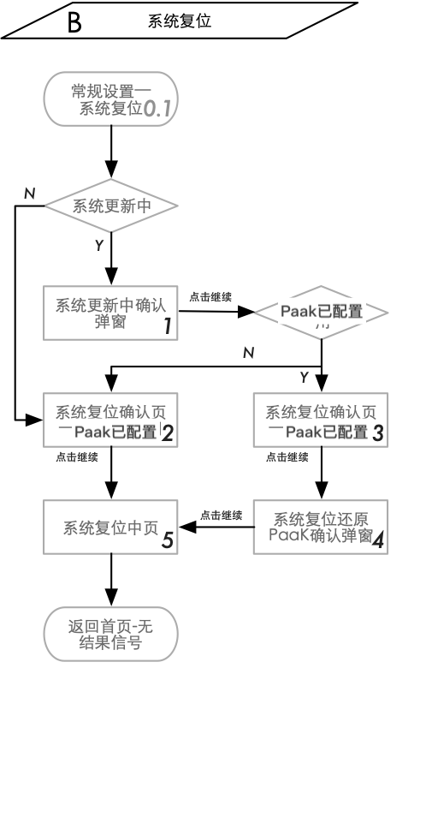  

## 需求内容

##### 功能入口

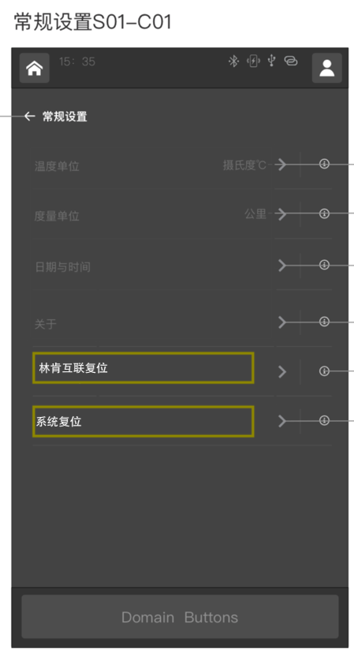

入口示意图（最终以系统设置MRD为准）

【0.0】【0.1】~~林肯互联复位~~、系统复位（林肯车）

系统复位、~~林肯互联复位~~：车辆控制-系统设置-常规设置-**系统复位、~~林肯互联复位~~（林肯车）**

~~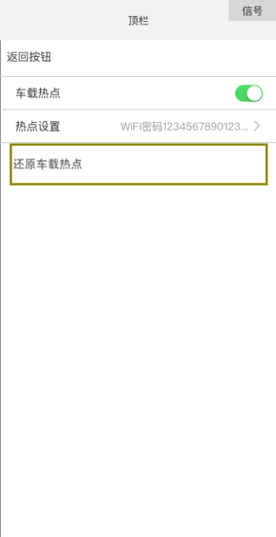~~

~~入口示意图（最终以车载热点 MRD为准）~~

~~【0.3】还原车载热点~~

~~还原车载热点：车辆控制-系统设置-车载热点（设置）-~~**~~还原车载热点~~**

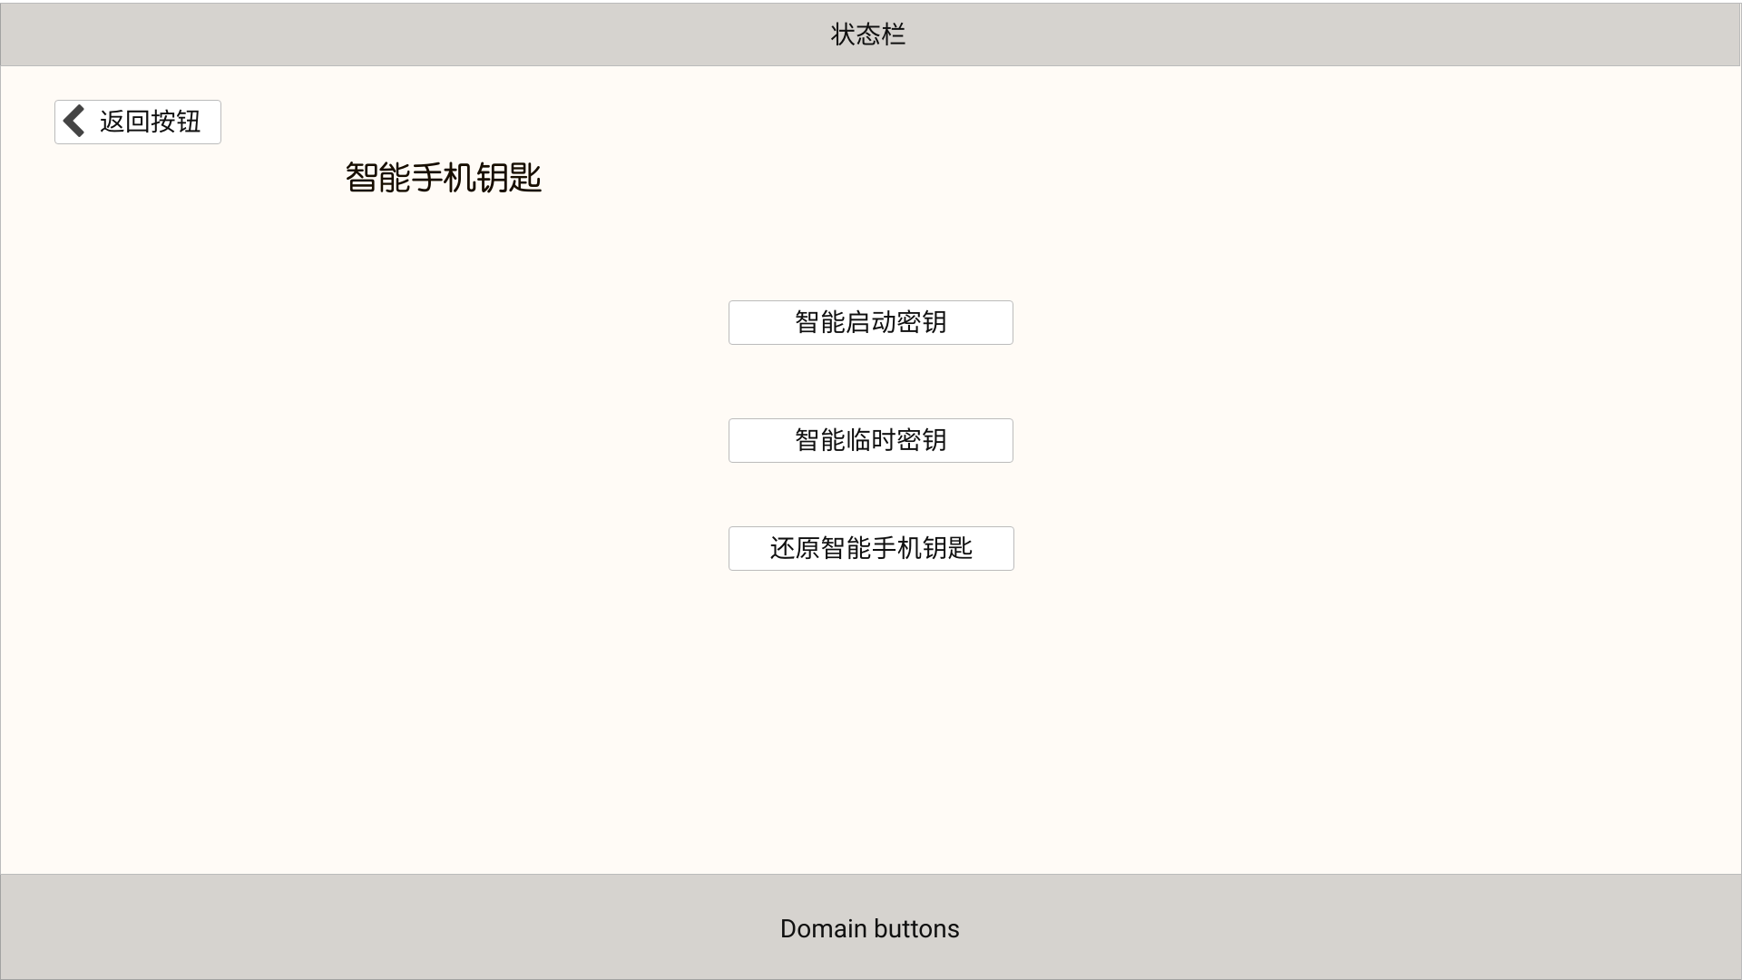

入口示意图（最终以智能手机钥匙 MRD为准）

【0.4】还原智能手机钥匙

还原智能手机钥匙：车辆控制-智能手机钥匙（设置）-**还原智能手机钥匙**

（暂无）还原{其他单项功能}：车辆控制-系统设置-{其他功能}（设置）-还原{其他单项功能}

##### 系统复位「All」

##### 【1】固件升级中 确认弹窗「All」

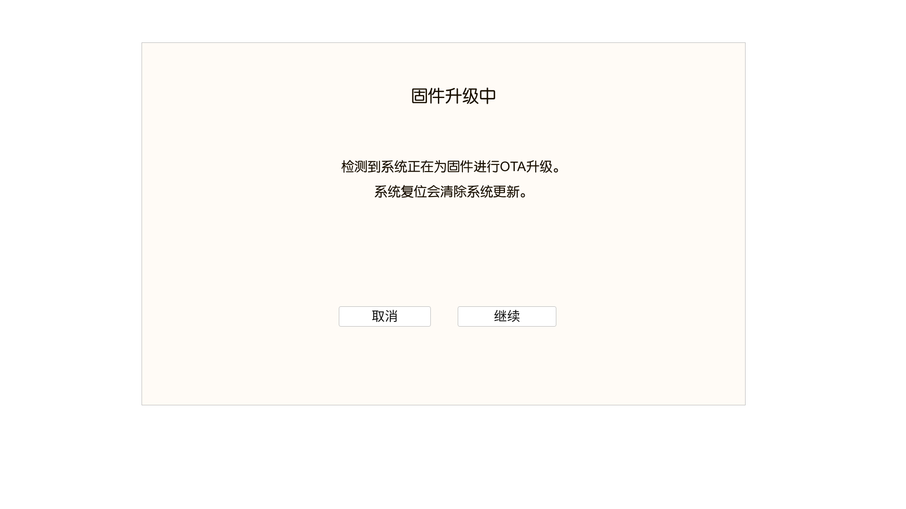

示意图【1】对应“系统复位”

当用户**点击**系统复位，IVI向车机请求固件升级状态——如果**点击**继续，IVI向车机请求PaaK配置状态——显示对应的系统复位确认页。

**点击**取消**或**弹窗外区域，返回前页。

**对所有页面或弹窗**，如无特别说明，**点击**返回/取消/弹窗外区域则返回前页。

### 【2】系统复位 确认页—PaaK未配置「CX483林肯」「U611林肯」

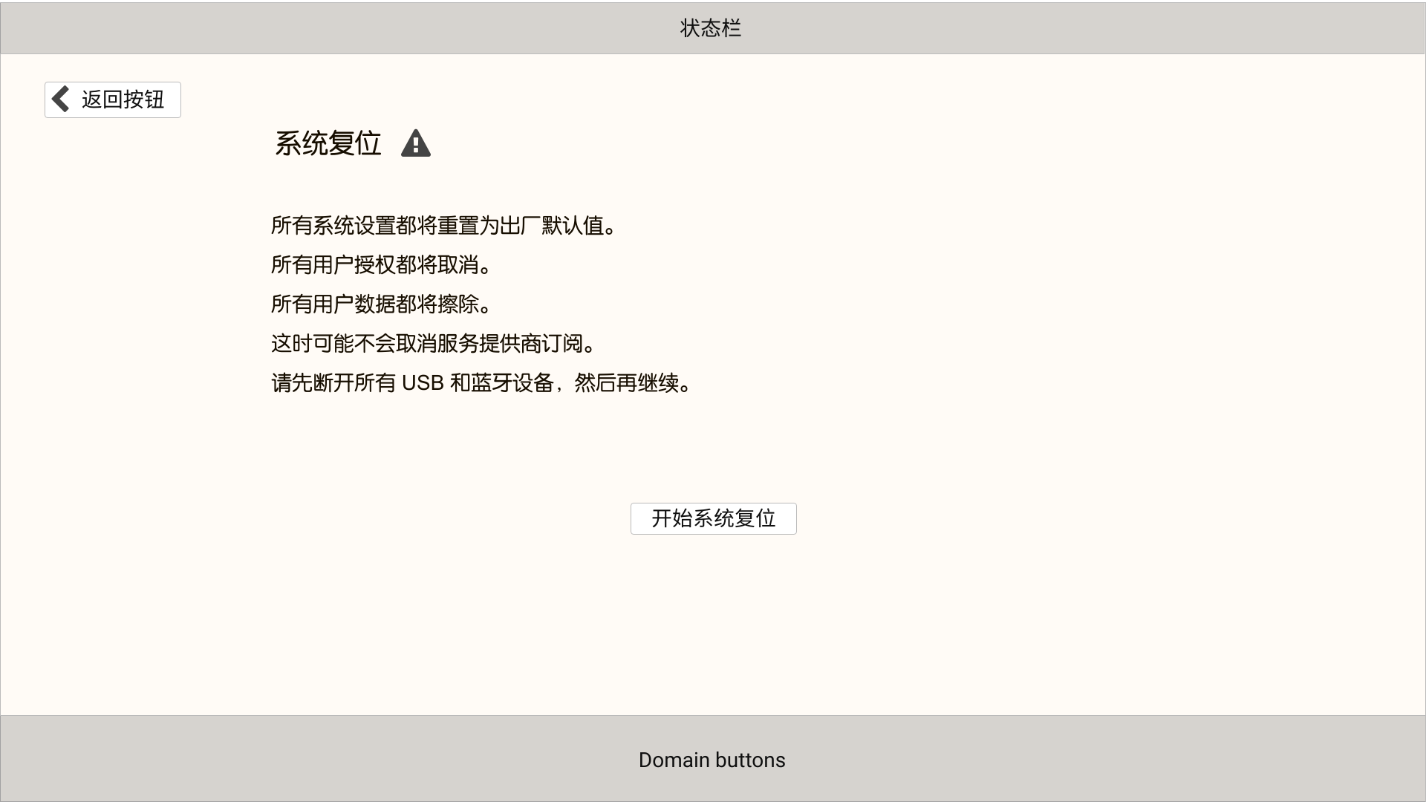

示意图

当用户**点击**系统复位后检测到系统未更新、**或**用户从固件升级中确认弹窗**点击继续**后，IVI向车机请求到PaaK未配置（PaaK已配备但未配置），显示该页。

适用车型情况：未配置PaaK的「CX483林肯」「U611林肯」。

**点击**继续，IVI显示系统复位中 页。

### 【3】系统复位 确认页—PaaK已配置 「CX483林肯」「U611林肯」

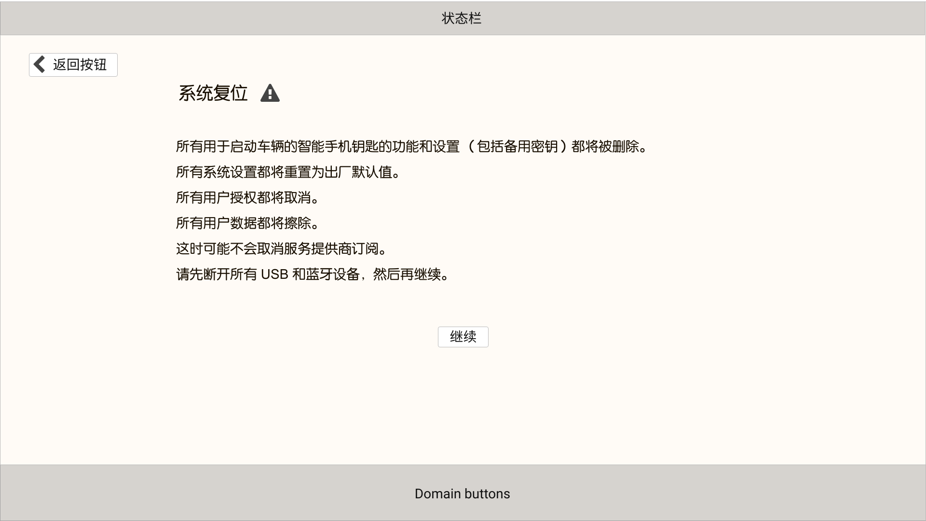

示意图

当用户**点击**系统复位后检测到系统未更新、**或**用户从固件升级中确认弹窗**点击继续**后，IVI向车机请求到PaaK已配置，显示该页。

适用车型情况：已配置PaaK的「CX483林肯」「U611林肯」。

**点击**继续，显示系统复位还原智能手机钥匙 确认弹窗—取消授权。

### 【4】系统复位还原智能手机钥匙 确认弹窗—取消授权，PaaK已配置「CX483林肯」「U611林肯」

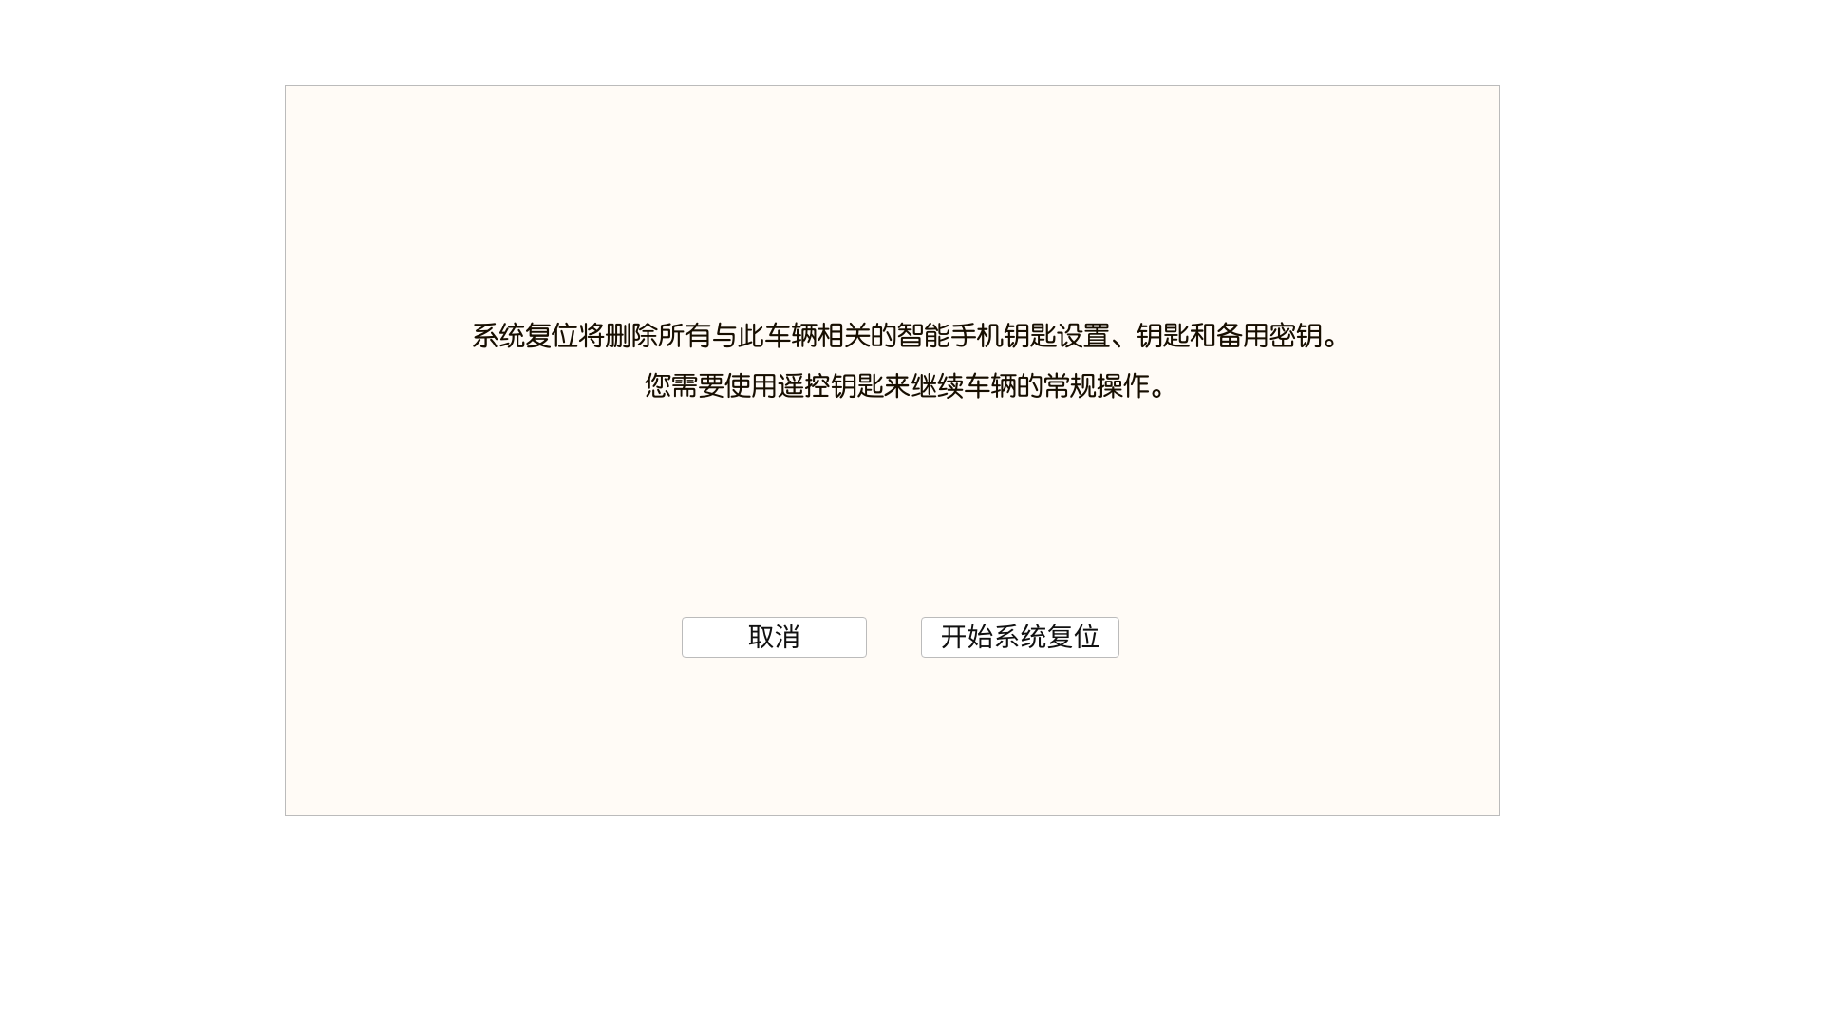

示意图

当PaaK功能已配置时，用户从系统复位 确认页**点击**继续，显示该弹窗。

适用车型情况：已配置PaaK的「CX483林肯」「U611林肯」。

**点击继续**，IVI向车机**发送**系统复位请求、进入系统复位中 页。

### 【5】系统复位中 页「All」

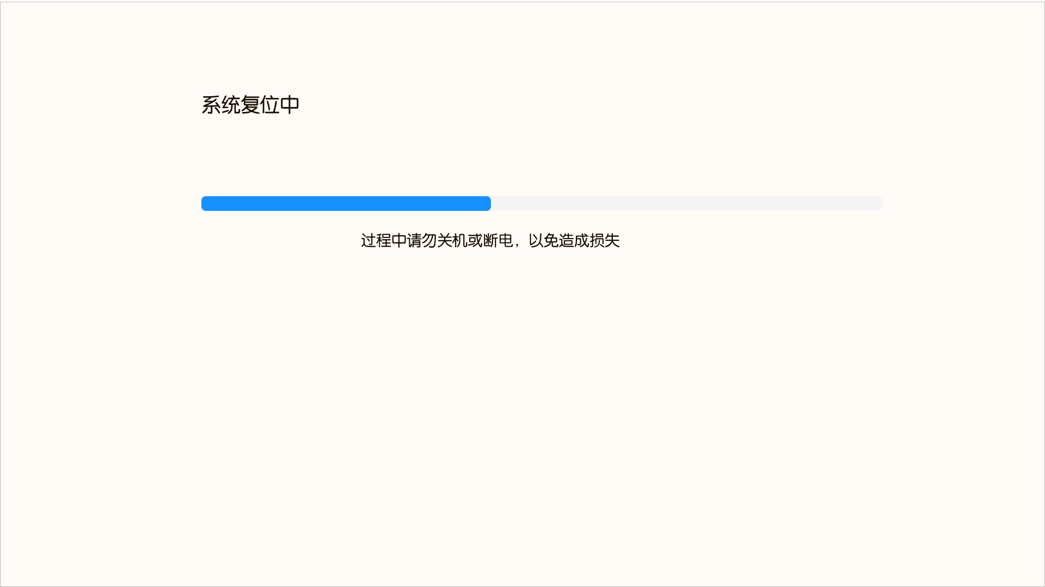

示意图

在此页面显示系统复位进度。

##### ~~林肯互联复位「CX483林肯」「U611林肯」~~

**~~对电动汽车「U611林肯」，{品牌}互联复位确认页将增加文字——提示电动汽车设置将被擦除。~~**

### ~~【6】林肯互联复位确认页—PaaK未配置 「CX483林肯」「U611林肯」~~

~~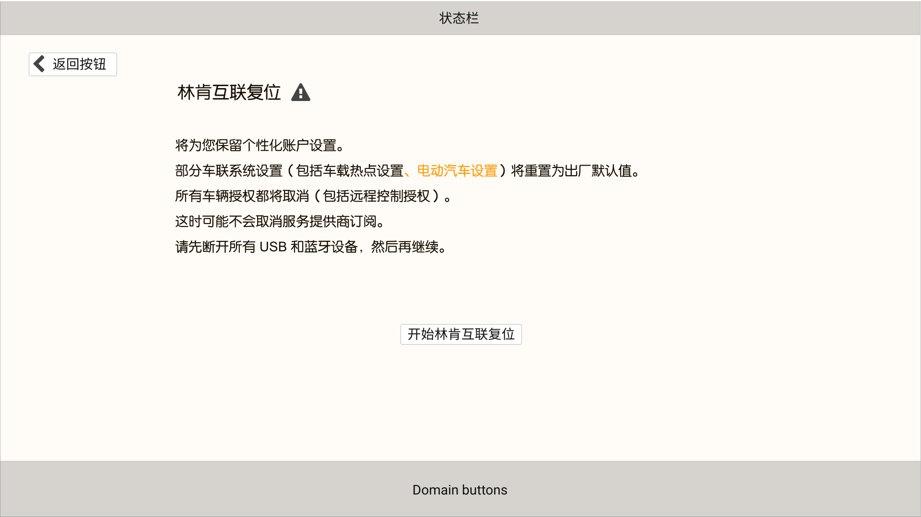~~

~~【6】示意图-没有橙色部分文字【6.1】示意图-增加橙色部分文字~~

~~当用户~~**~~点击~~**~~林肯互联复位后检测到系统未更新、~~**~~或~~**~~用户从固件升级中确认弹窗~~**~~点击继续~~**~~后，IVI向车机请求到PaaK未配置（PaaK已配备但未配置~~**~~或~~**~~未配备），显示该页。~~

~~适用车型情况：未配置PaaK的「CX483林肯」「U611林肯」。~~

**~~点击~~**~~继续，IVI显示林肯互联复位中 页。~~

### ~~【7】林肯互联复位确认页—PaaK已配置 「CX483林肯」「U611林肯」~~

~~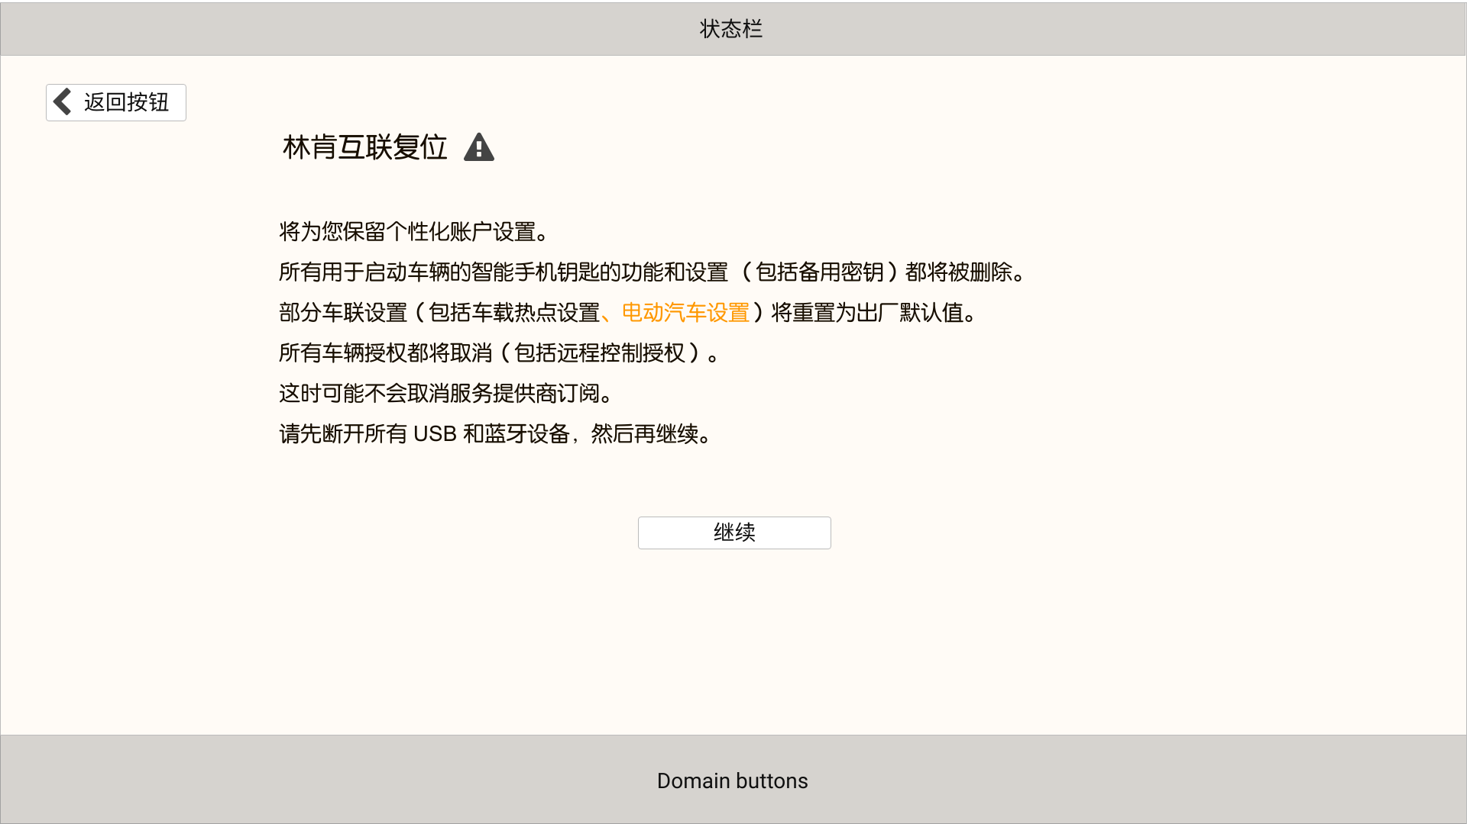~~

~~【7】示意图—没有橙色部分文字【7.1】示意图--增加橙色部分文字~~

~~当用户~~**~~点击~~**~~林肯互联复位后检测到系统未更新、~~**~~或~~**~~用户从固件升级中确认弹窗~~**~~点击继续~~**~~后，IVI向车机请求到PaaK已配置，显示该页。~~

~~适用车型情况：已配置PaaK的「CX483林肯」「U611林肯」。~~

**~~点击~~**~~继续，显示林肯互联复位还原智能手机钥匙 确认弹窗—取消授权。~~

### ~~【8】林肯互联复位还原智能手机钥匙 确认弹窗—取消授权，PaaK已配置「CX483林肯」「U611林肯」~~

~~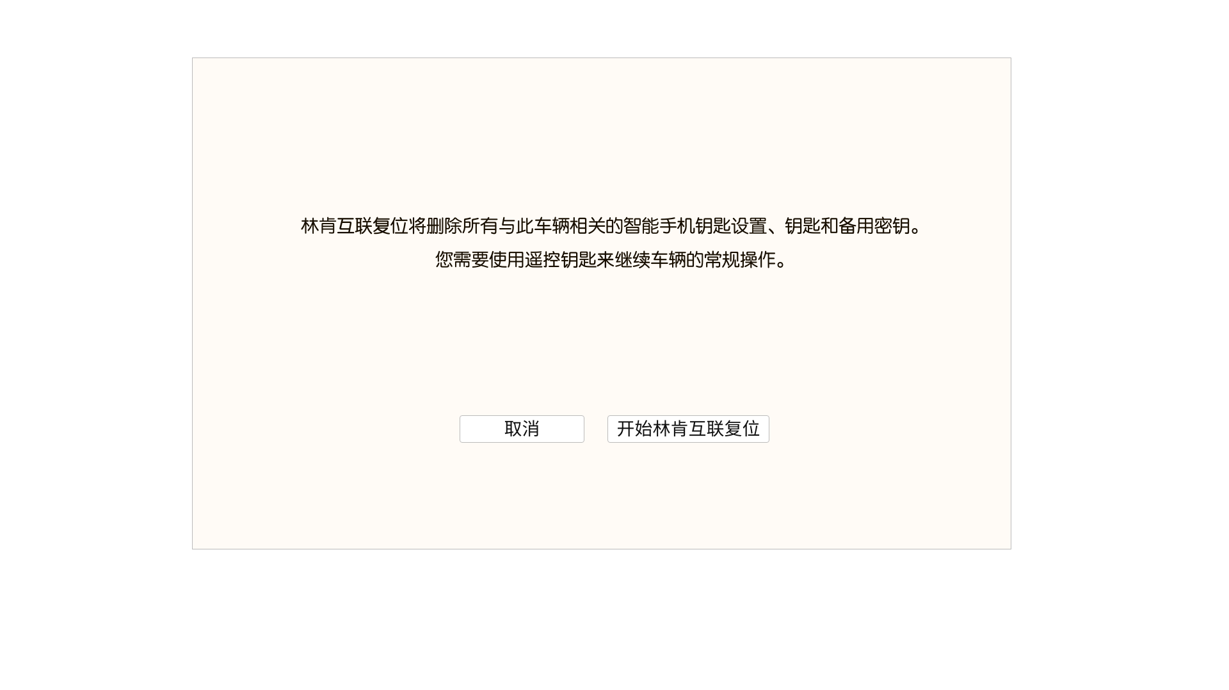~~

~~示意图~~

~~当PaaK功能已配置时，用户从林肯互联复位 确认页~~**~~点击~~**~~继续，显示该弹窗。~~

~~适用车型情况：已配置PaaK的「CX483林肯」「U611林肯」。~~

**~~点击继续~~**~~，IVI向车机~~**~~发送~~**~~林肯互联复位请求、进入林肯互联复位中 页。~~

### ~~【9】林肯互联复位中 页 「CX483林肯」「U611林肯」~~

~~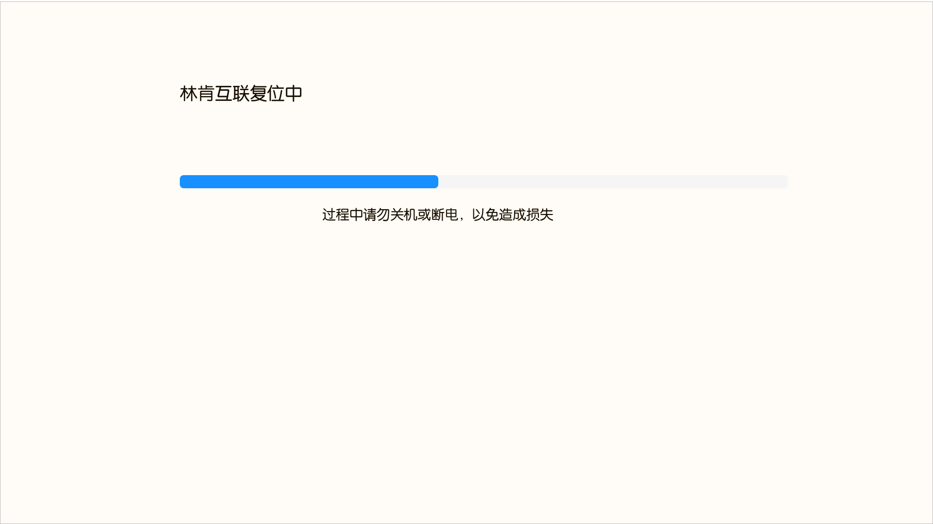~~

~~示意图~~

~~在此页面显示林肯互联复位进度。该页面是否全屏可由交互参考全局决定。~~

### ~~【10】林肯互联复位 成功提示「CX483林肯」「U611林肯」~~

~~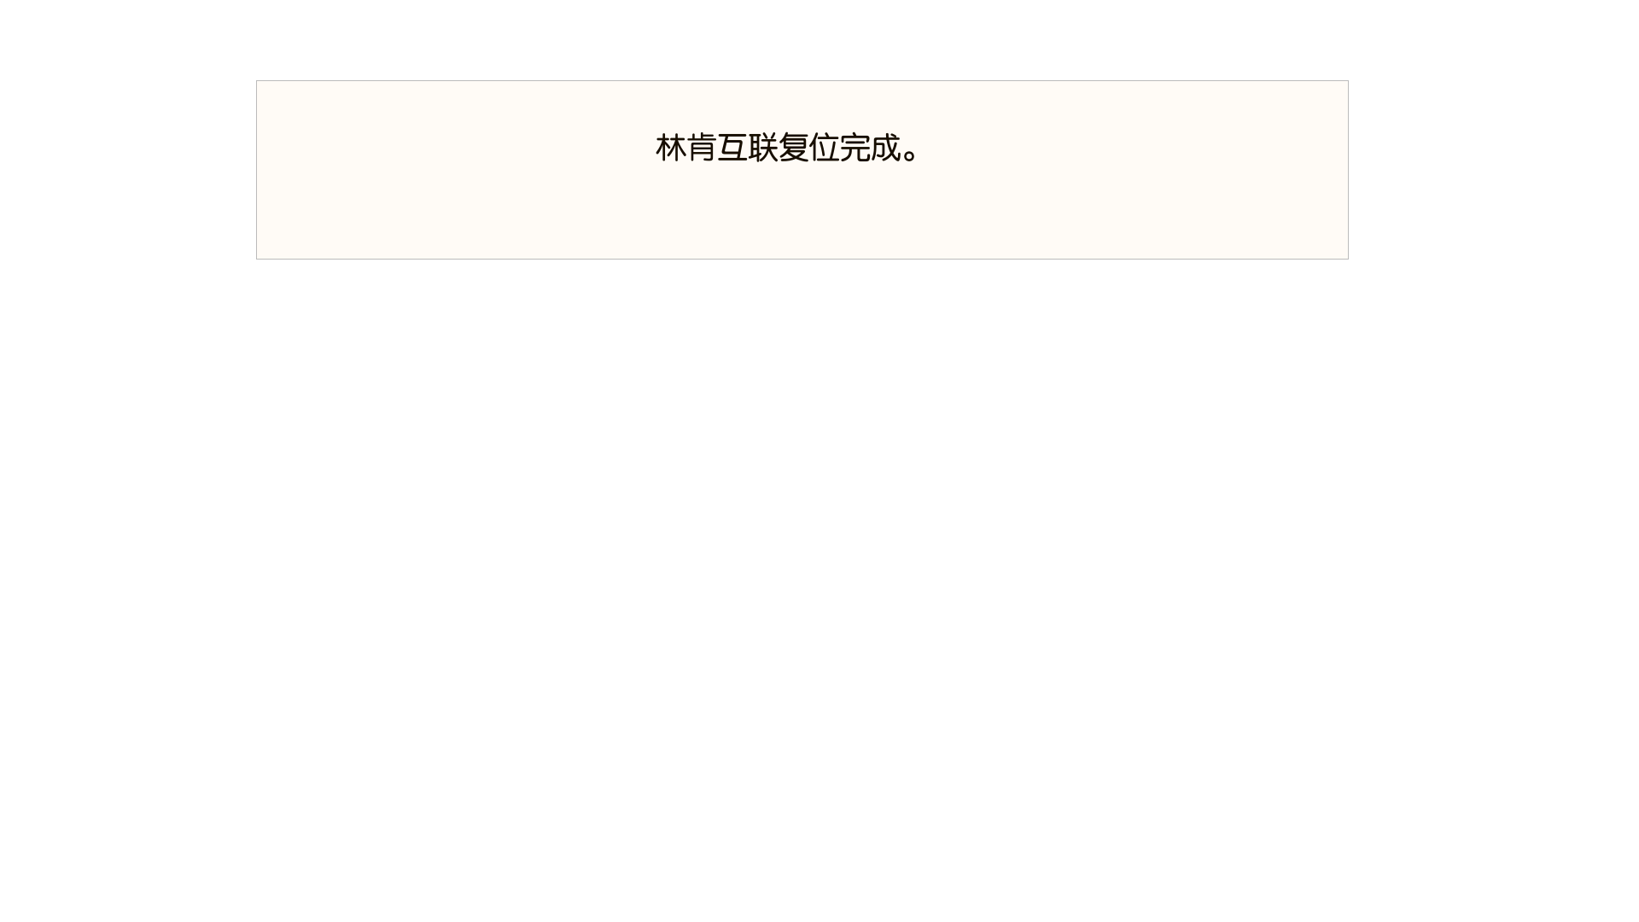~~

~~示意图~~

~~林肯互联复位成功完成时，IVI接收到车机~~**~~发送~~**~~的对应信号、显示该提示。~~

### ~~【11】林肯互联复位 失败弹窗「CX483林肯」「U611林肯」~~

~~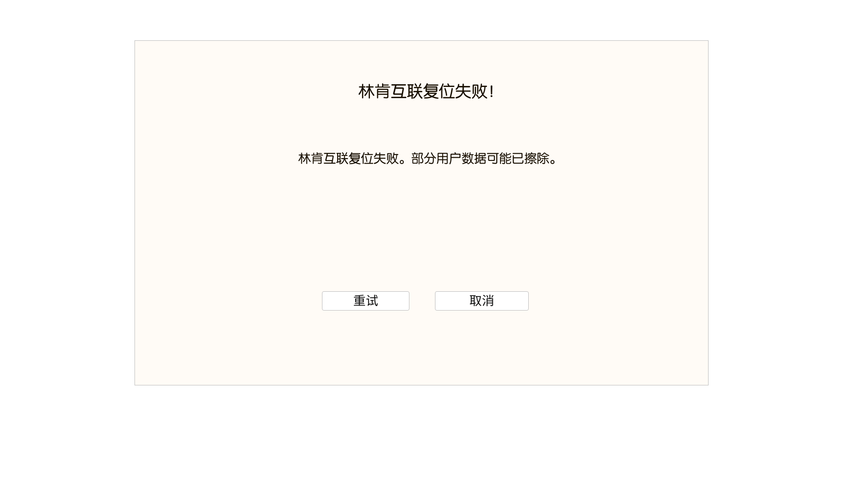~~

~~示意图~~

~~林肯互联复位 失败弹窗时，IVI接收到车机~~**~~发送~~**~~的对应信号、显示该弹窗。~~

**~~点击~~**~~重试，IVI再次~~**~~发送~~**~~林肯互联复位请求、显示林肯互联复位中 页。~~

**~~点击~~**~~取消，返回常规设置页。~~

##### 还原{单项功能}

### ~~还原车载热点「All」~~

### ~~【16.1】【17.1】还原车载热点 确认弹窗及页面变化「All」~~

~~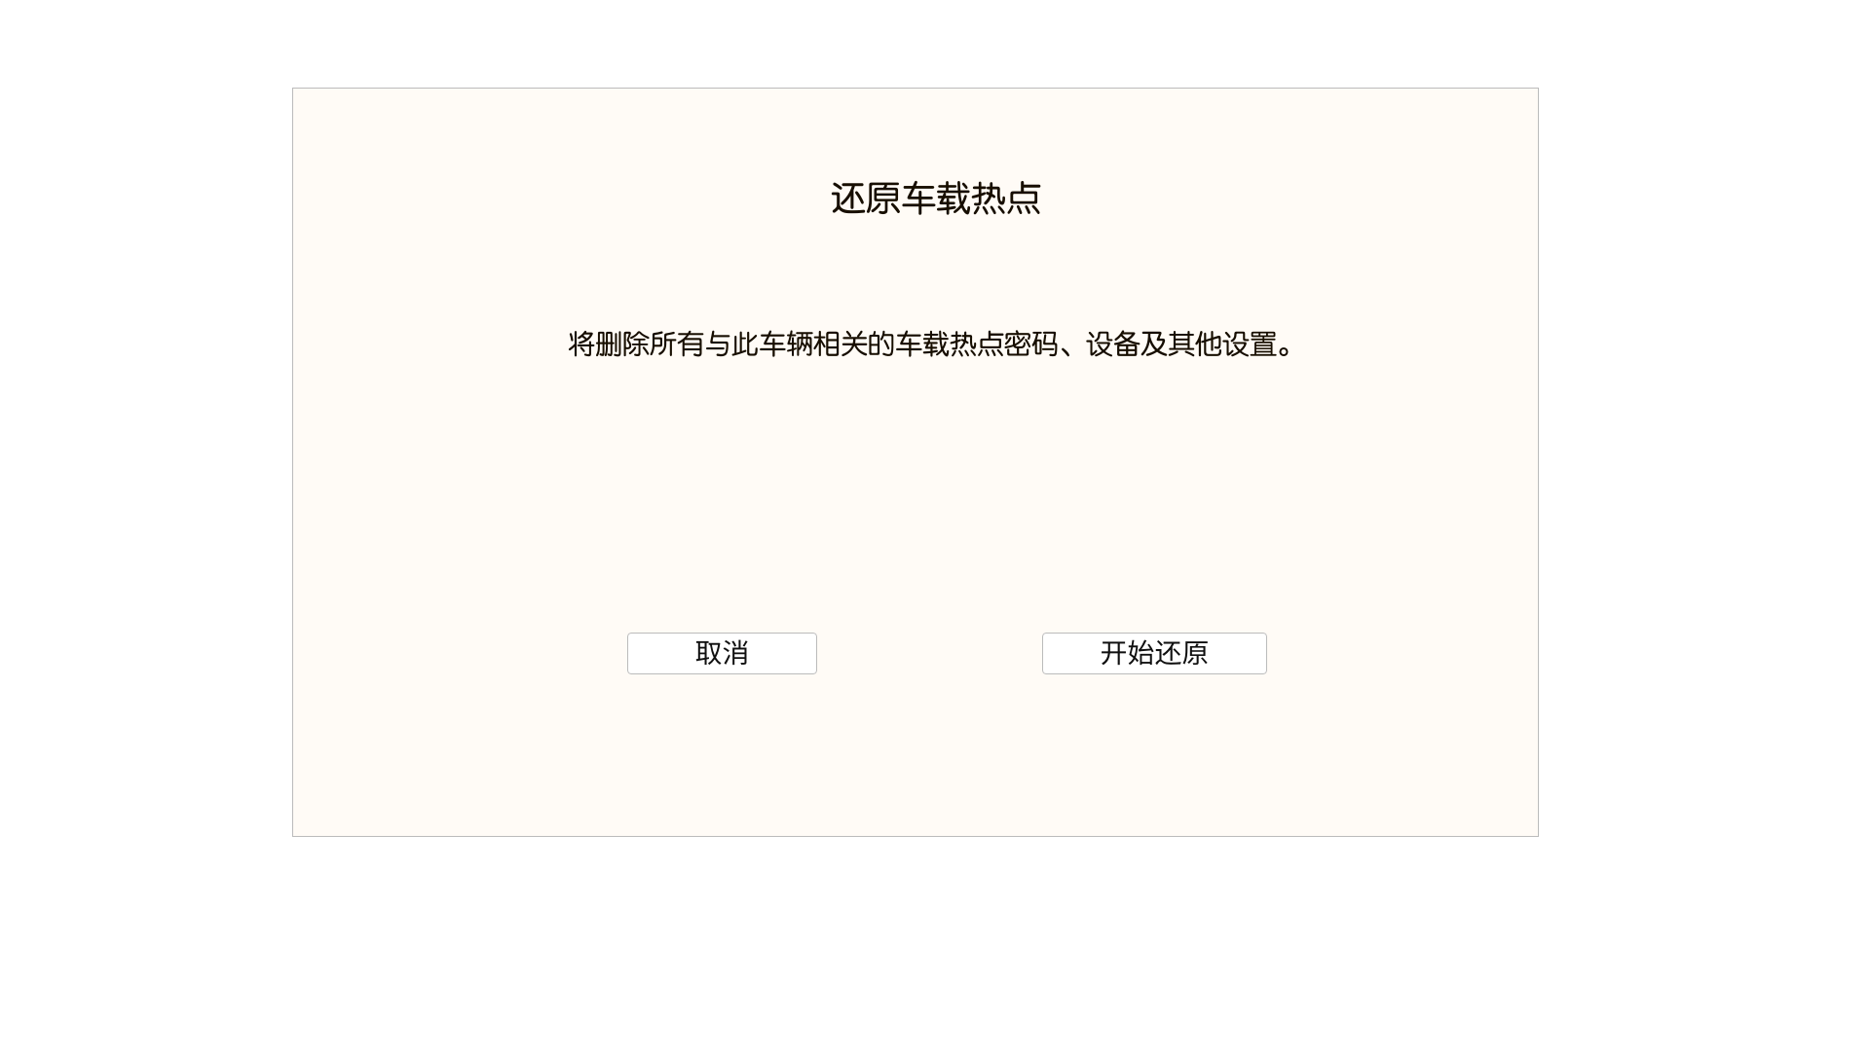~~

~~【16.1】示意图~~

~~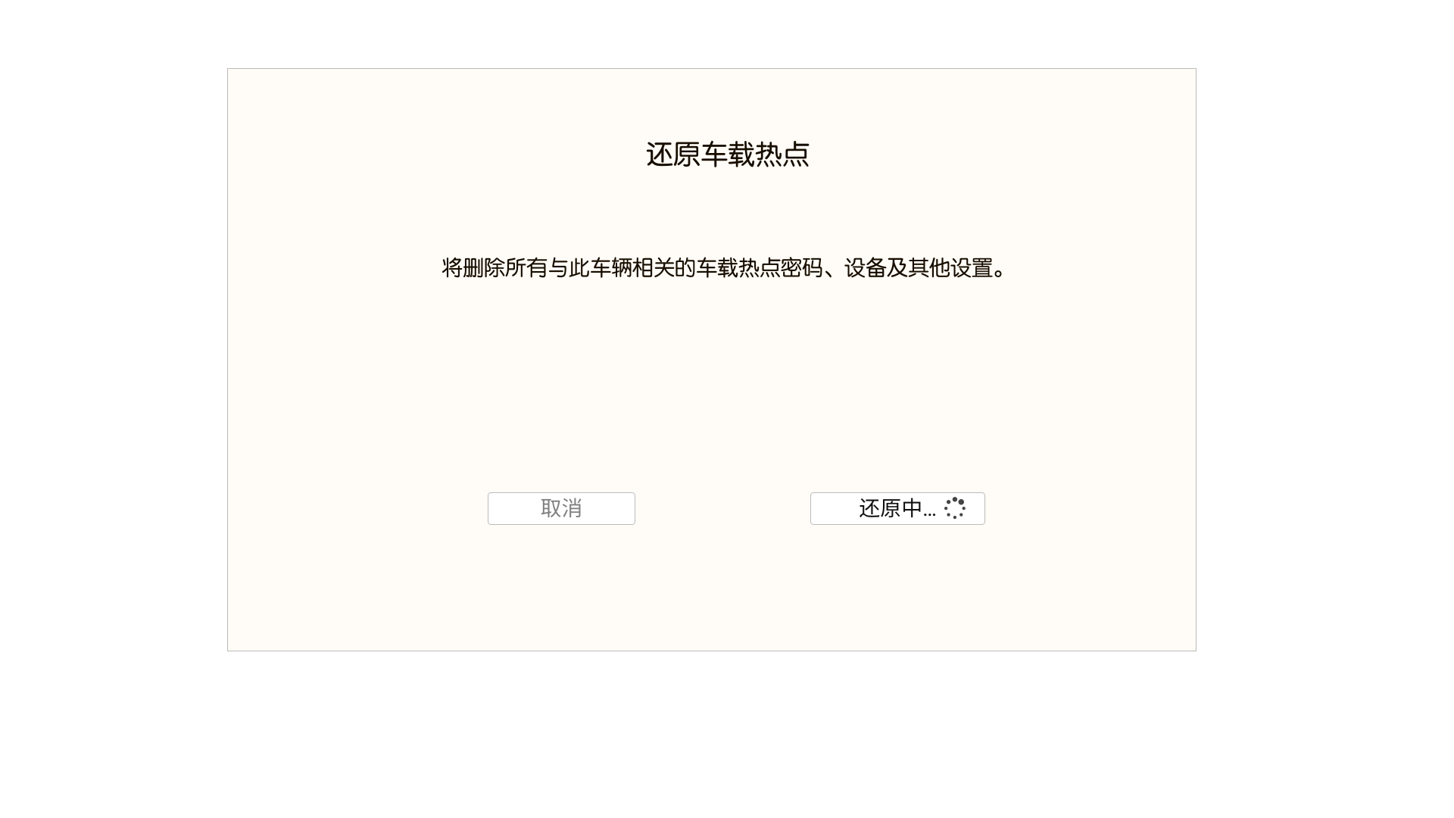~~

~~【17.1】还原中 页面变化示意图~~

~~从系统设置-车载热点中~~**~~点击~~**~~还原车载热点，显示该弹窗。~~

**~~点击~~**~~继续，IVI向车机~~**~~发送~~**~~还原车载热点设置请求、在弹窗中显示车载热点还原中 页面变化。~~

### 还原智能手机钥匙

### 【16.2】【17.2】还原智能手机钥匙 确认弹窗—保留授权，PaaK已配置「CX483林肯」「U611林肯」

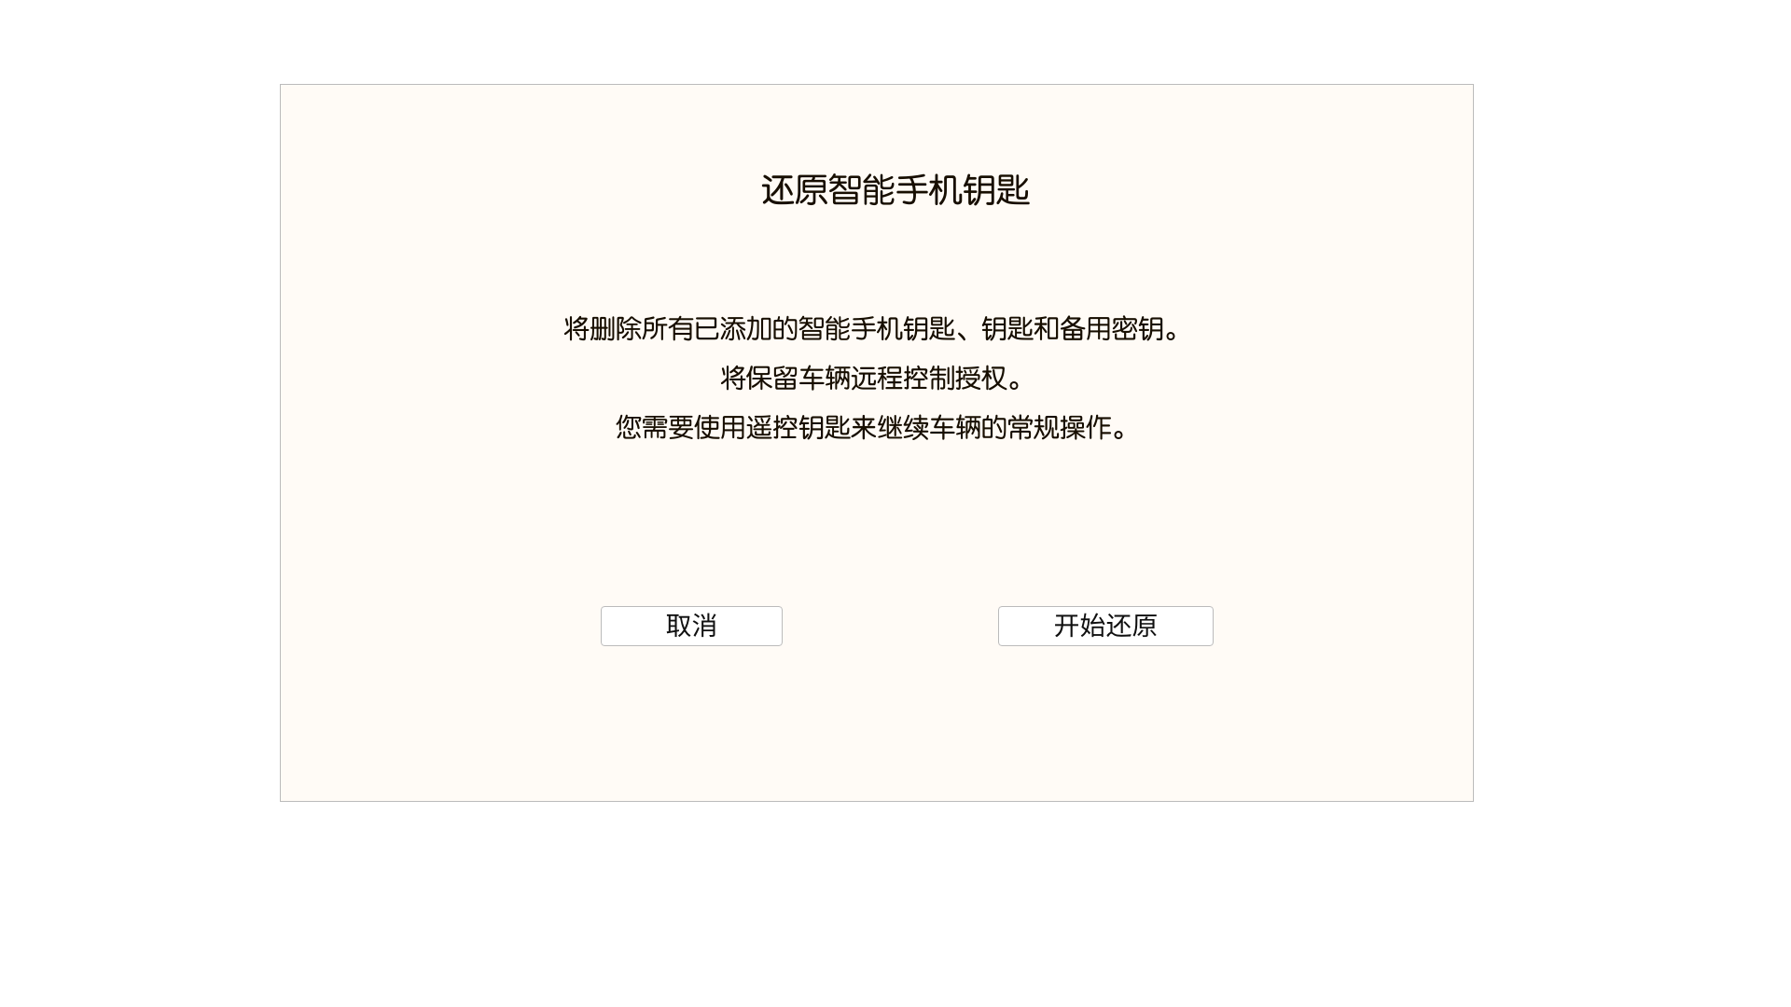

【16.2】示意图

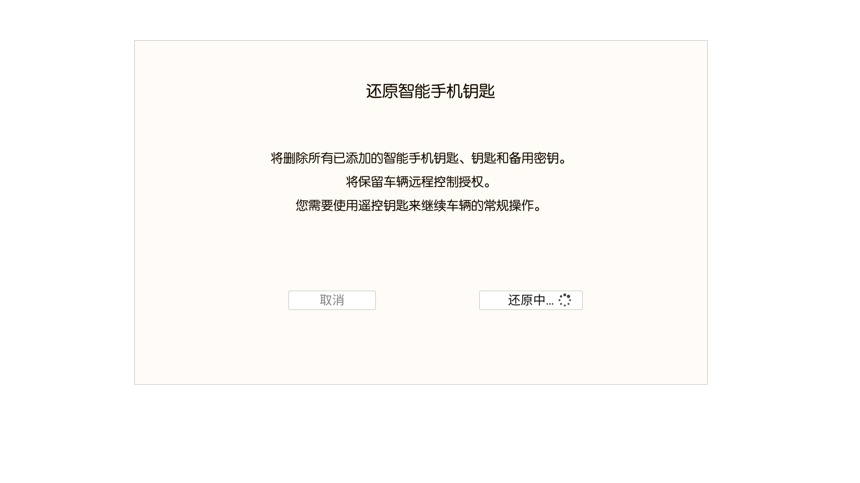

【17.2】还原中 页面变化 示意图

当PaaK功能已配置时，从车辆控制-智能手机钥匙**点击**还原智能手机钥匙，显示该弹窗。

**点击**继续，IVI向车机**发送**还原智能手机钥匙请求、在弹窗中显示还原智能手机钥匙中 页面变化。

### 【18】还原 成功提示「All」

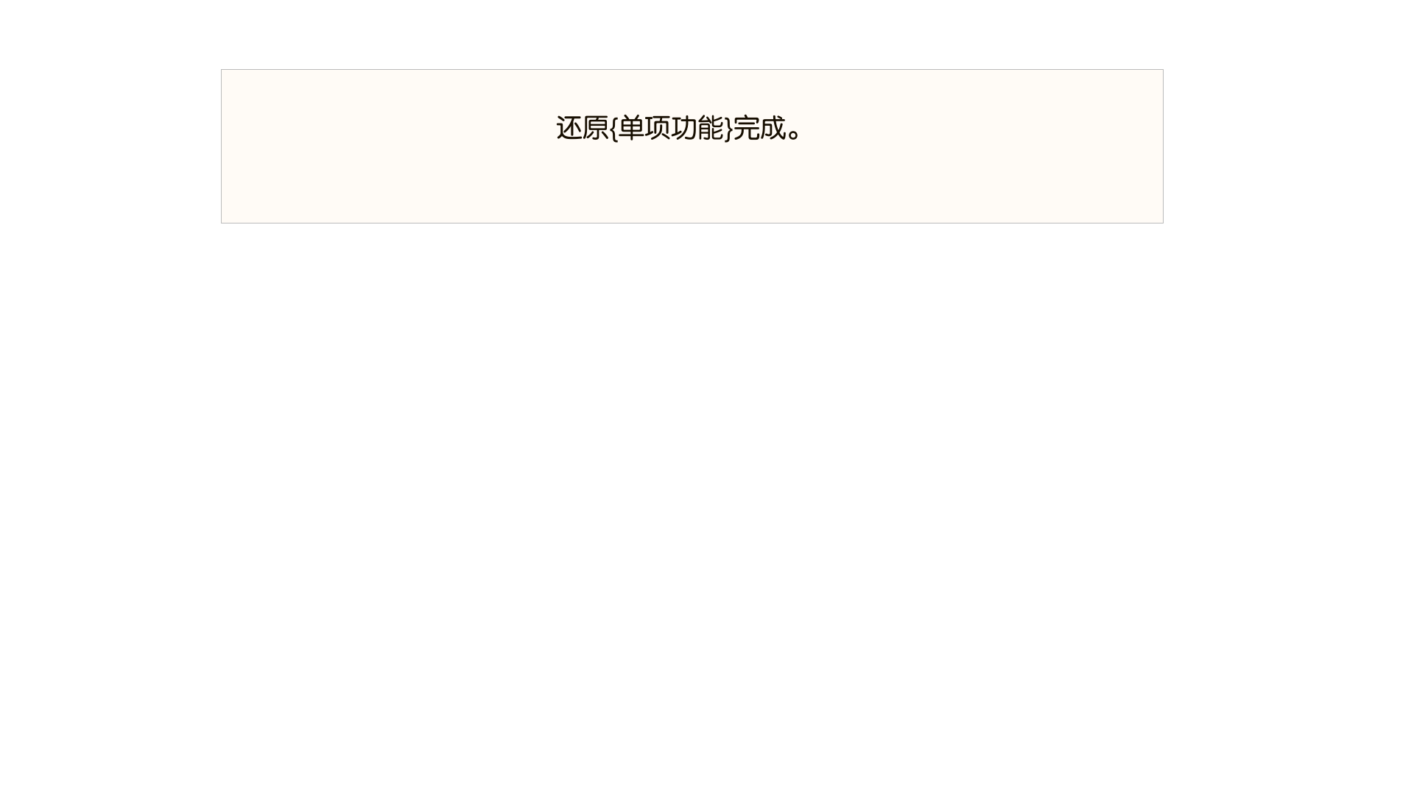【18】示意图【18.1】还原车载热点完成。【18.2】还原智能手机钥匙完成。

还原{单项功能}成功完成时，IVI接收到车机**发送**的对应信号、显示该提示。

### 【19】还原 失败弹窗「All」

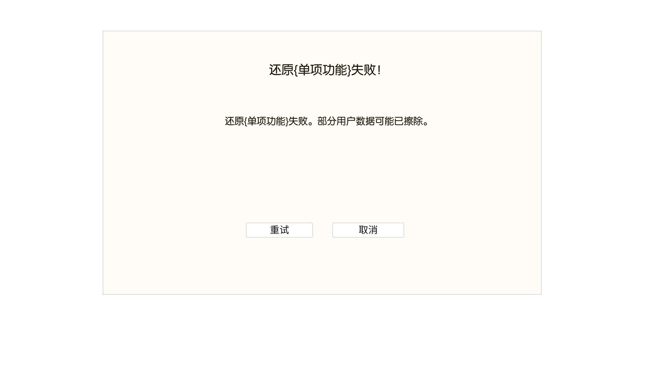

【19】示意图【19.1】还原车载热点完成。【19.2】还原智能手机钥匙完成。

还原{单项功能}失败时，IVI接收到车机**发送**的对应信号、显示该弹窗。

**点击**重试，IVI再次**发送**还原{单项功能}请求、在弹窗中显示还原{单项功能}中 页面变化。